REPÚBLICA DE EL SALVADOR • SISTEMA C4I DE SEGURIDAD PÚBLICA
MANUAL TÁCTICO: OFICIAL DE MANDO PNC
Procedimientos de Despacho de Emergencia, Ruteo GPS y Monitoreo de Patrullas
Código de Documento | Versión | Fecha de Emisión | Clasificación
MAN-LOCSV-PNC-TACTICO | v2.5.0 | Octubre 2026 | Oficial / Técnico

1. CENTRO DE MANDO Y DESPACHO POLICIAL PNC
El Centro de Mando Policial PNC de LocalizaSV es la herramienta táctica de respuesta inmediata. Diseñado bajo la técnica CUA (Claro, Único y Atractivo), permite supervisar el territorio nacional, coordinar patrullas y ejecutar rescates en minutos.
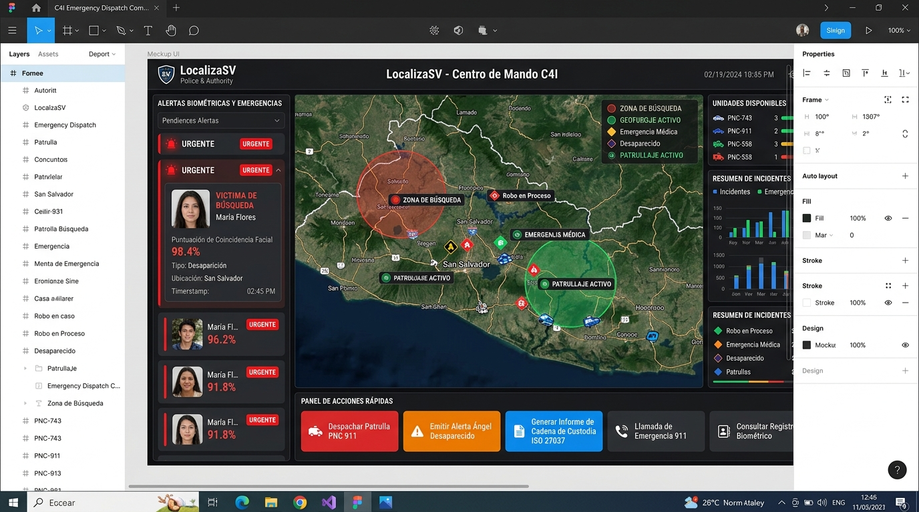
Figura 1: Centro de Mando Táctico PNC con Mapa de Calor y Ruteo de Emergencia
2. PESTAÑAS OPERATIVAS DEL CENTRO DE MANDO
2.1 Despliegue Táctico & GIS (Pestaña 1)
Muestra el mapa táctico general de El Salvador con georreferenciación de todas las alertas activas, anillos de isócronas de desplazamiento predictivo (15, 30 y 60 minutos) y cálculo de ruteo de llegada.
2.2 Expedientes Policiales & Casos (Pestaña 2)
Permite consultar y gestionar el estado policial de cada persona desaparecida: 'Desaparecido', 'En Proceso de Rescate' o 'Localizado'. Cuenta con filtros avanzados por departamento y barra de búsqueda rápida.
2.3 Alertas y Atenciones Policiales CUA (Pestaña 3)
Ofrece la ficha enriquecida de cada avistamiento detectado:
- Comparativa Biométrica:Foto de cámara C4I comparada lado a lado con la foto del expediente original.
- Porcentaje IA:Porcentaje de similitud facial con barra visual de confianza.
- Traslado Seguro:Dirección de vivienda habitual para retorno seguro y resguardo policial de la víctima.
- Reportante:Parentesco del reportante con datos protegidos contra extorsión.
- Atención PNC:Abre modal interactivo para registrar notas de la patrulla y actualizar el estado operativo.
2.4 Personal Activo & Mapa en Tiempo Real (Pestaña 4)
Monitorea la ubicación geográfica en tiempo real de todas las patrullas policiales en servicio:
- Capa de Calor de Cobertura PNC:Gradiente táctico cian-azul que representa la densidad y presencia policial en el territorio nacional.
- Patrullas en Vivo:Marcadores con pulso radar que muestran nombre del agente, ONI/placa, delegación y móvil asignado.
- Directorio Lateral:Permite filtrar por delegación policial y centrar la vista en cualquier agente de inmediato.
2.5 Centro Código Ámbar Flash (Pestaña 5)
Sala de transmisión para emitir alertas masivas geocercadas (5 km, 15 km o nacional) a través de notificaciones push a la ciudadanía.

